Егорлыкскому РОО

Объединённой СОШ №6

им. В.А. Сулева

**ОТЧЕТ**

**о проведении мероприятий,**

**посвященныхНеделе толерантности.**

**13.11-17.11.2017**

Согласно плану воспитательной работы, в МБОУ ОСОШ №6 им. В.А. Сулёва в рамках Всемирного Дня толерантности были проведены следующие мероприятия:

- 10.11.2017г. Оформление уголка толерантности

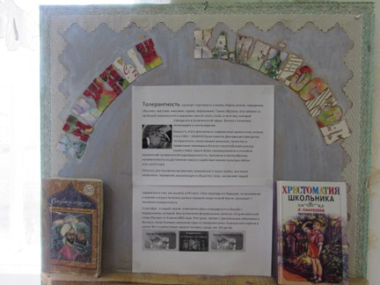

- Оказание методической помощи классным руководителям по подготовке занятий по толерантности (зам. рук. по ВР)

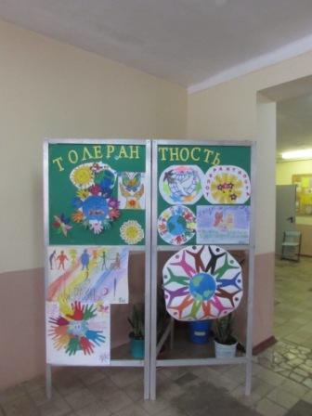 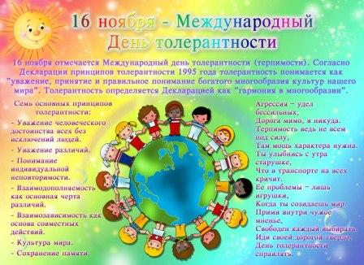

- 13.11.2017 г. «Придумаем эмблему толерантности» (1-11 классы), которые были представлены на общешкольной линейке

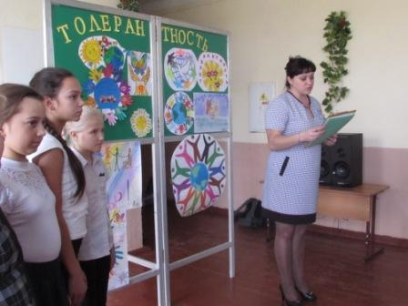

- 13.11.2017г. Акция «Возьмёмся за руки, друзья!» (2-4 е классы)

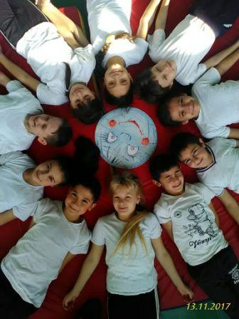

– Классные часы по профилактике межнационального общения среди молодежи

1-9, 11 кл.

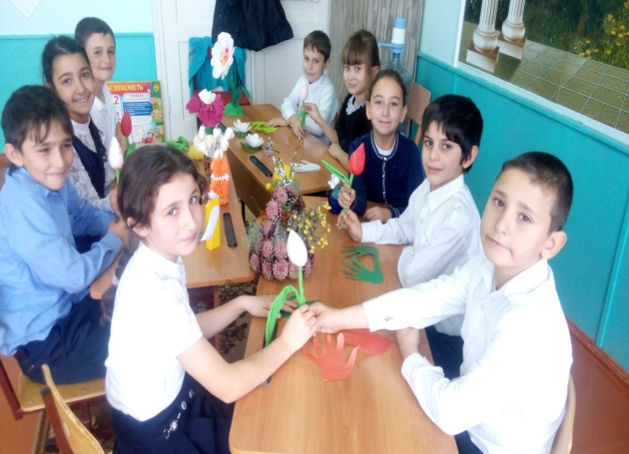 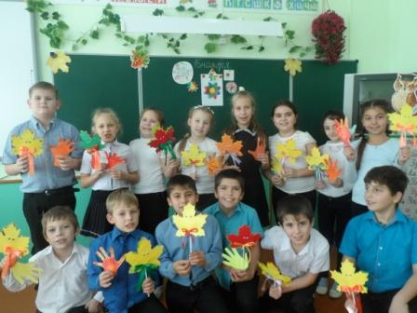

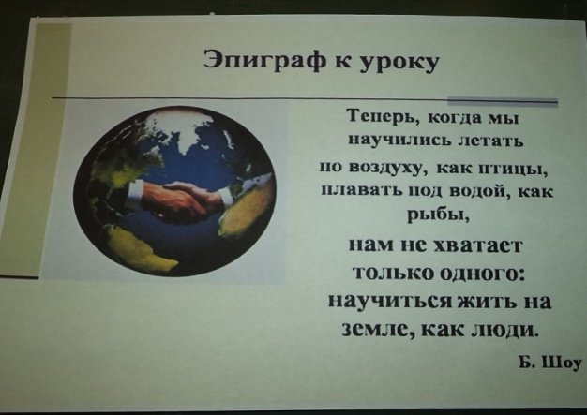 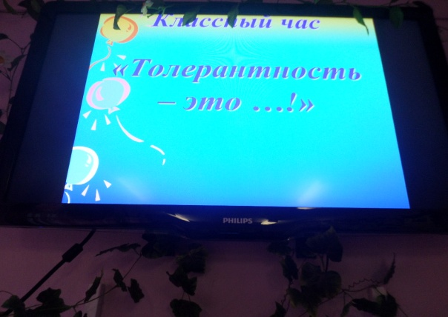

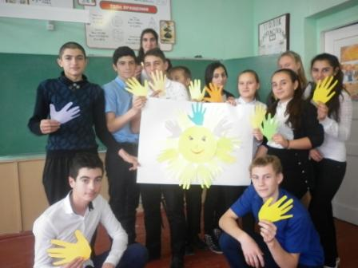

- 13-17.11.2017г. Акция «День подарков» (1-11 классы)

Всем собравшимся организаторы сообщили, что эта необычная акция проводится в честь предстоящего Дня толерантности. Ученикам рассказали об истории праздника.  Это день, в который все люди как никогда стараются быть внимательными и терпимыми друг к другу, день, когда есть прекрасная возможность сказать другому комплимент и подарить маленький подарок.

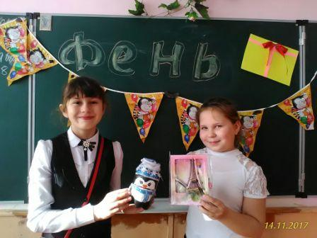 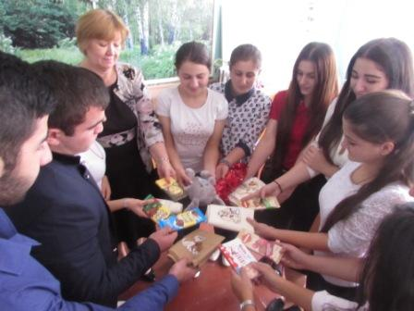

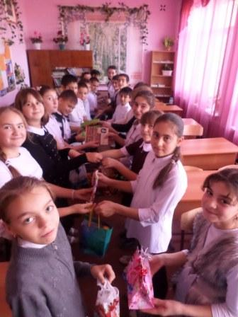 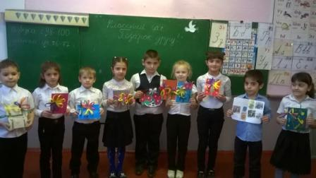

- 16.11.2017г. Просмотр видеоролика «Вперёд, Россия!» (5-9 классы)

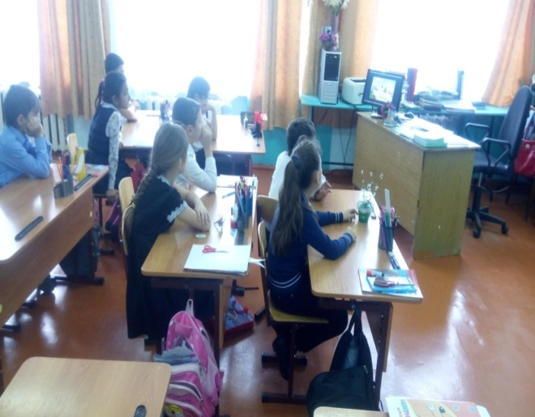

- 16.11.2017г. Конкурс на лучшее «Пожелание и напутствие человеку другой культуры»

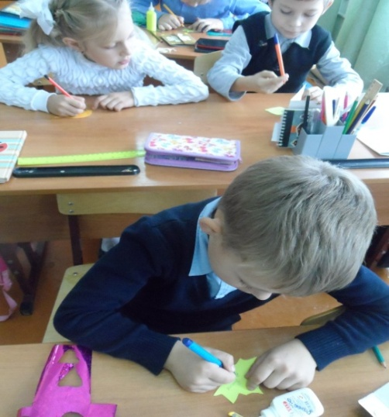 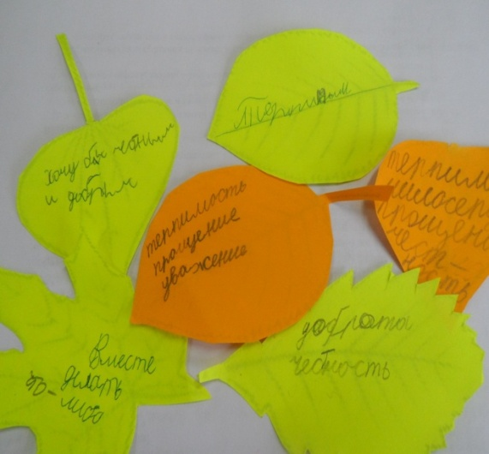

- Выставка рисунков «Разноцветный мир детства. В единстве наша сила» (1-4 классы)

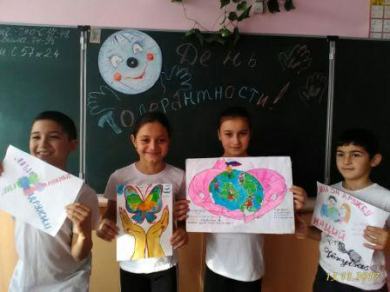 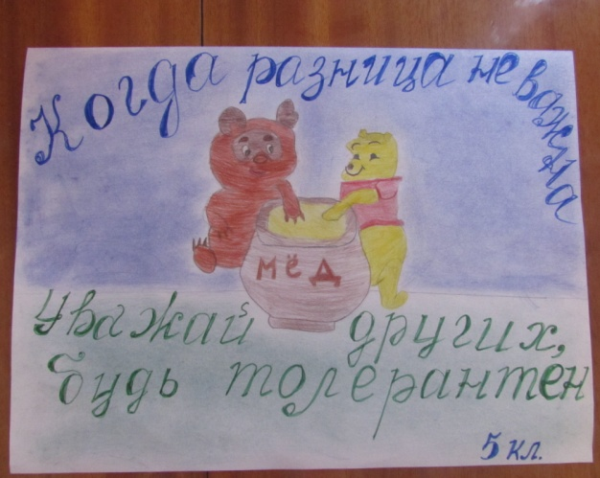

- 17.11.2017г. Акция «Мы разные, но мы дружим» (След своей ладони, окрашенный в цвет отношения к людям другой культуры).

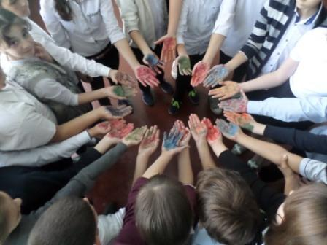

- На линейке «Планета толерантности» были подведены итоги конкурсов, в рамках Недели толерантности в школе и вручены грамоты

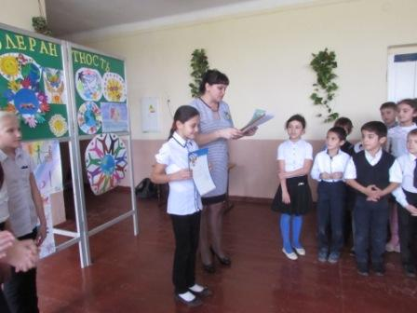 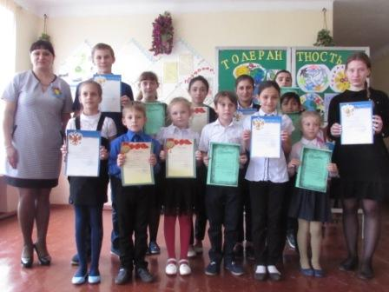

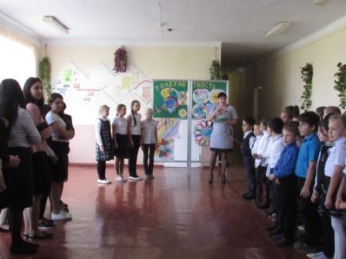 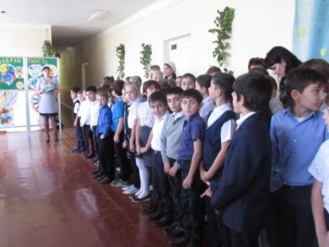

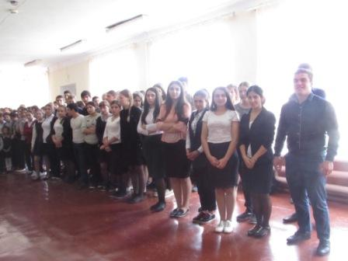

Заместитель руководителя по ВР: / Н.Г. Водяхина/